图书馆新书导读283期

①题名：室内装修建材案例  作者：日本株式会社无限知识编著  出版社：北京美术摄影出版社  出版年：2018  索书号：TU767/498  馆藏地：第一借阅室  导读：  本书精选日本著名设计师及工作室的经典建筑案例，图文结合，专业而生动地为读者展现了这些经典建筑从构思到成形的完全过程。在这本书里，读者可以了解到各位名家设计师的建筑精神。 | 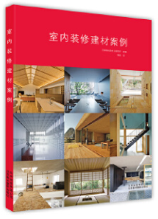

 | ②题名：室内装饰风格手册  作者： 李江军, 王梓羲编  出版社：中国电力出版社  出版年：2019  索书号：TU238.2/426  馆藏地：第一借阅室  导读：  本书以当前国内具代表性的 13 类装饰风格作为研究对象，从风格要素、配色美学、家具陈投、灯饰照明、布艺织物、软装饰品 6 个方面进行了详细而深入的介绍，同时结合室内实战设计案例进行讲解，帮助设计师真正了解并区分每种风格文化内涵的根源，将硬装特征和软装要素牢记在心，通过系统学习达到能力的提升，进而举一反三，融会贯通。 | 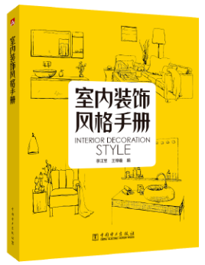
③题名：全屋定制设计1000例  作者：李江军编  出版社：中国电力出版社  出版年：2020  索书号：TU238.2/511  馆藏地：第一借阅室  导读：  本系列包含室内全案设计中的三大重要部分，即软装设计、空间设计、全屋定制设计。书中以图文并茂的形式，每个分册精选 1000 例优秀设计案例进行直观分析，易于参考借鉴。本系列图书适合于室内设计师、软装设计师及相关专业读者学习使用。 |  | 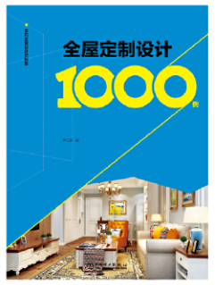

④题名：室内设计与文化艺术  作者：化越著  出版社：云南美术出版社  出版年：2020  索书号：TU238.2/509  馆藏地：第一借阅室  导读：  《室内设计与文化艺术》讲述了室内设计的概念，室内设计与文化艺术，室内设计的风格和流派，室内设计理论，室内的空间设计，室内的界面设计，室内设计的图解表达，室内光线设计，室内色彩设计，室内建筑元素表现，室内家具与陈设，室内空间设计的文化内涵，大众文化对室内设计风格的影响，中国传统文化与室内设计等内容。 | 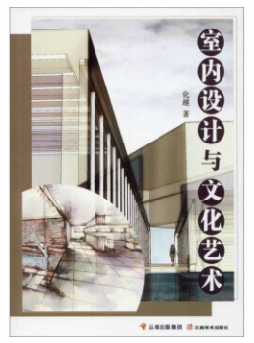

⑤题名：共享空间设计解剖书  作者：主编(日) 猪熊纯, 成濑友梨  出版社：江苏凤凰科学技术出版社  出版年：2018  索书号：TU201/88  馆藏地：第一借阅室  导读:  本书从设计方面入手，将“共享”空间的设计方法尽可能地展现出来，除聚焦于实践方面，同时也将各种项目具体的设计思想尽可能通俗易懂地展示给读者。近代建筑基本上是一个建筑对应一个功能，如办公室就是工作场所，图书馆只是读书的地方，而本书精选的49个案例则是将建筑的多重功能组合在一起形成的共享式空间，目的是为增强人与人之间的联系，如和家人以外的人一同居住，在咖啡厅也能照顾到孩子，在工作场所和工作人员以外的人交流等。 | 